Lesbrief Ontwerpproces website bouwen Opdracht 2 (bb)
lesdoel
Aan het einde van de les kun je vijf begrippen die horen bij internet en websites gebruiken en uitleggen
werktijd
1 lesuur
Beoordeling
- kwaliteit en verzorging van de opdracht onvoldoende / voldoende / goed

Opdracht
- Websites hebben een eigen domeinnaam.

- Bekijk de volgende afbeelding. Wat is de domeinnaam van deze website?

- Wat is de extensie?

- Bekijk de volgende afbeelding. Wat is de domeinnaam van deze website?


- Wat is de extensie van deze website?

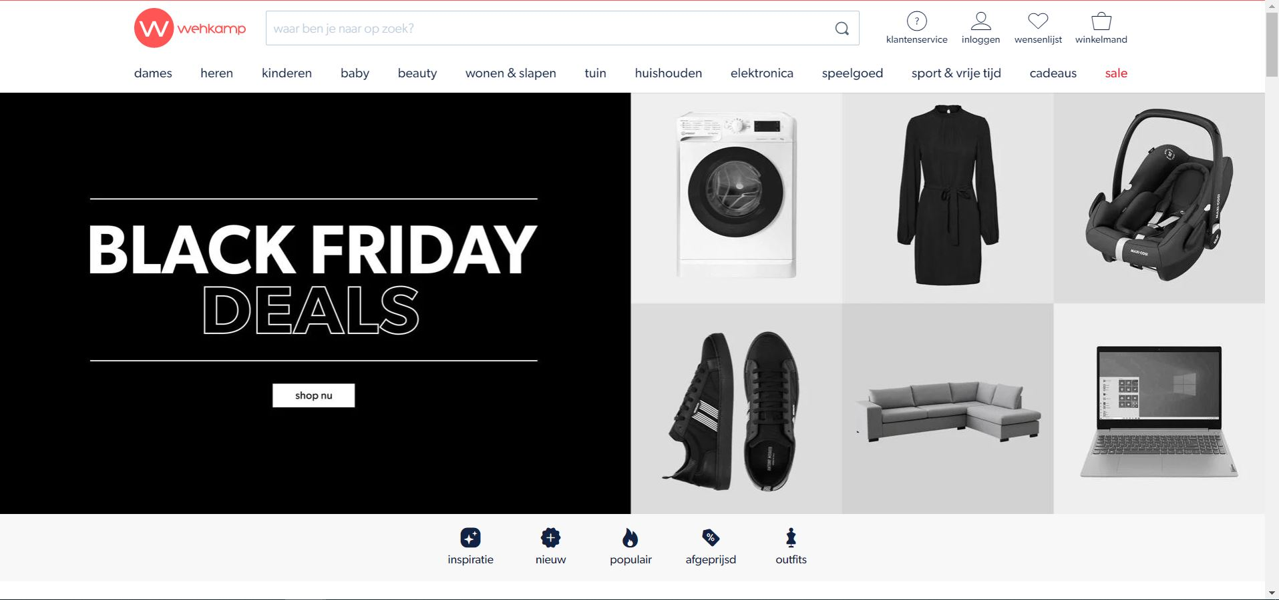
- Je ziet hier een foto van een website. Beantwoord de vragen die onder de website staan.

- Wat is het webadres? ………………………………………………

- Wat is de domeinnaam?..............................................................

- Wat is het extensie?....................................................................

- Is het menu horizontaal of verticaal? ……………………………..

- Wat voor soort website is dit? ……………………………………..

- Omcirkel de hyperlinks in de afbeelding.

- Wat gebeurt er als je op een hyperlink klikt?..............................

…………………………………………………………………………

